**Laporan Kerentanan**

**(Vulnerability Report)**



**7 Januari 2023**

**pelapor : varel valensio**

|  |  |
| --- | --- |
| **Deskripsi** |  |
| **Dampak** |  |
| **Scope** |  |
| **Posisi** |  |
| **Severty** |  |
| **Refrensi** |  |

* **Langkah-langkah pengujian**

1. Saya mencari subdomain website menggunakan tools subfinder

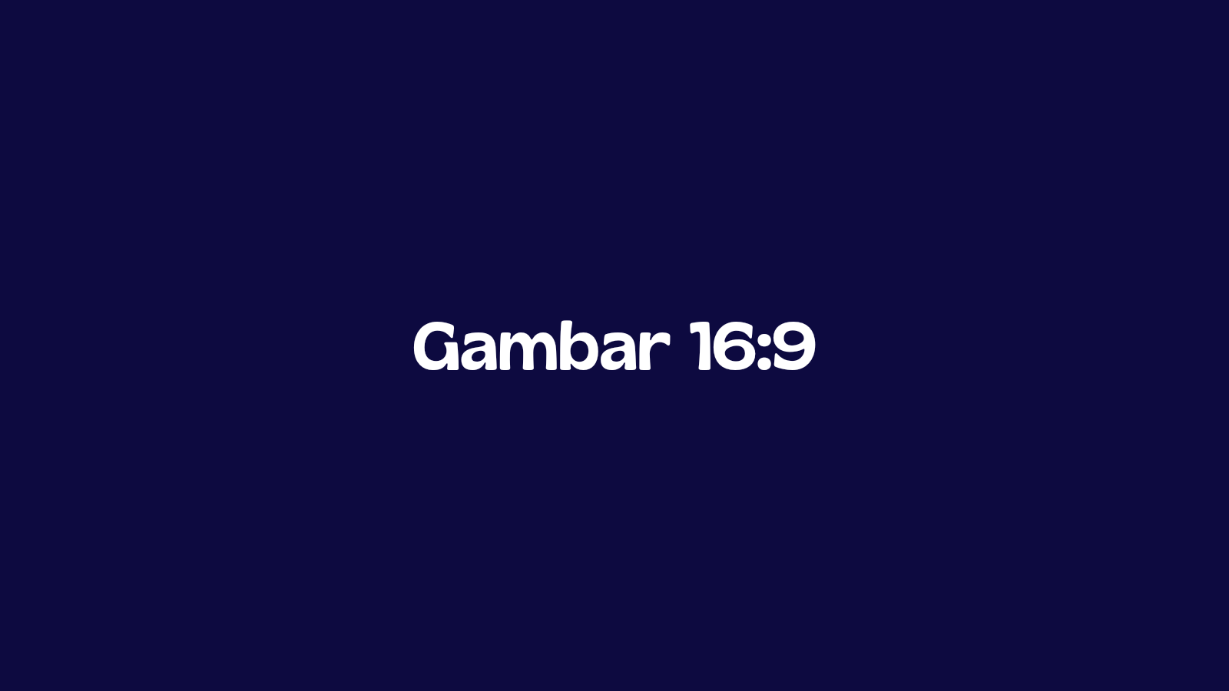

1. Saya mencoba melakukan scanning kepada semua subdomain menggunakan tools nuclei.



1. Saya menemukan kelemahan website berupa “clockwork dashboard exposure” saya bisa akses tanpa autentikasi



1. Lalu saya membuka url website tersebut dan benar saya bisa mengakses dashboard



|  |
| --- |
| Sekian laporan saya tentang kelemahan website ini, semoga dengan adanya laporan saya, bisa membantu (name) untuk mengamankan website. |